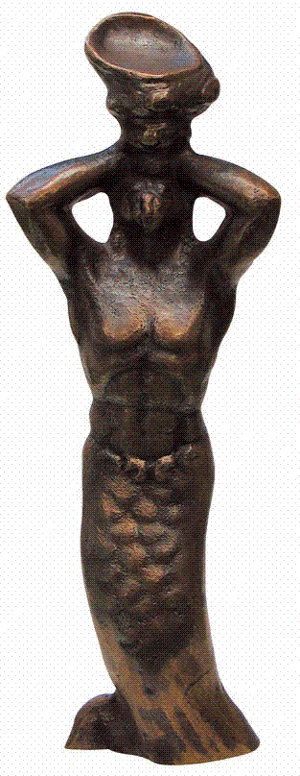

REGULAMIN
NAGRODY PREZYDENTA MIASTA ŚWINOUJŚCIE
TRYTON 2019

- Nagroda Prezydenta Miasta Świnoujście TRYTON 2019 przyznawana jest za wybitne osiągnięcia wpływające na społeczną i gospodarczą aktywizację Miasta.
- Nagroda przyznawana jest w trzech kategoriach:
- Gospodarka i przedsiębiorczość.
- Edukacja, kultura i sport.
- Działalność społeczna.
- Nagrodę stanowi statuetka TRYTONA, wykonana z brązu posadowiona na podstawie z granitu.
- Nagroda wręczona zostanie podczas Gali TRYTON 2019, która odbędzie się w dniu 31 stycznia 2020 r. w Świnoujściu.
- Nagrody przyznaje Kapituła Nagrody Prezydenta Miasta Świnoujście TRYTON 2019, w skład której wchodzą:
- Prezydent Miasta,
- Przewodniczący Rady Miasta,
- Zastępcy Prezydenta Miasta,
- Sekretarz Miasta,
- przedstawiciel Biura Informacji i Konsultacji Społecznych,
- redaktorzy naczelni oraz kierownicy terenowych oddziałów lokalnych i regionalnych mediów:
  - Głosu Szczecińskiego
  - Kuriera Szczecińskiego
  - Wyspiarza Niebieskiego
  - Zachodniopomorska.tv
  - Telewizji Słowianin
  - Twojego Radia
  - portalu internetowego: www.balticportal.pl
  - portalu internetowego: www.eswinoujscie.pl
  - portalu internetowego: www.iswinoujscie.pl
  - portalu internetowego: www.swinoujskie.info
  - portalu internetowego: scie24.pl
  - portalu internetowego: ewyspiarz.info
  - portalu internetowego:tu.swinoujscie.pl
- Przewodniczącym Kapituły jest Prezydent Miasta Świnoujście.
- Sekretarzem Kapituły jest Sekretarz Miasta Świnoujście.
- Zgłoszeń należy dokonywać wyłącznie na Formularzu propozycji do Nagrody Prezydenta Miasta Świnoujście TRYTON 2019, stanowiącym załącznik Nr 1 do niniejszego regulaminu.
- Zgłoszenia propozycji kandydatur do Nagrody, wraz z uzasadnieniem, przyjmowane będą w dniach: 2-27 grudnia 2019 r. Zgłoszenia mogą być składane przez:
- mieszkańców Świnoujścia oraz inne osoby, które chcą zgłosić kandydatury:
- drogą elektroniczną – poprzez wysłanie na adres poczty elektronicznej: wo.kancelaria@um.swinoujscie.pl ,
- na piśmie w siedzibie Urzędu Miasta Świnoujście na Stanowisku Obsługi Interesantów;
- członków Kapituły:
- na piśmie w siedzibie Urzędu Miasta Świnoujście w Sekretariacie Prezydenta Miasta,
- drogą elektroniczną – poprzez wysłanie na adres poczty elektronicznej: wo.kancelaria@um.swinoujscie.pl oraz sekretarz@um.swinoujscie.pl,
- każdy członek Kapituły ma prawo zgłosić dowolną ilość propozycji.
- Propozycje kandydatur do Nagrody niezłożone na Formularzu, o którym mowa w pkt 8, złożone bez pisemnego uzasadnienia dokonań i osiągnięć zgłaszanej kandydatury – nie będą brane pod uwagę i będą nieważne.
- Sekretarz Kapituły, ze wszystkich prawidłowo złożonych zgłoszeń, sporządza listę propozycji osób, instytucji i wydarzeń zgłoszonych do Nagrody w poszczególnych kategoriach.
- Kapituła na swoim posiedzeniu, zwołanym przed Galą TRYTON 2019, głosuje na zgłoszone kandydatury w następujący sposób:
- podczas głosowania każdy członek Kapituły otrzymuje przygotowaną przez Sekretarza Kapituły kartę do głosowania, na której umieszczone są kandydatury,
- każdy członek Kapituły ma prawo i jest zobowiązany oddać 3 głosy w każdej kategorii, przyznając odpowiednio za:
- 1 miejsce – 15 punktów,
- 2 miejsce – 10 punktów,
- 3 miejsce – 5 punktów.
- Nominacje do Nagrody przyznawane są dziewięciu kandydaturom, po trzy nominacje w każdej kategorii, które uzyskały w głosowaniu Kapituły kolejno największą ilość punktów.
- Nagrody przyznawane są tym laureatom, którzy uzyskali największą liczbę punktów w danej kategorii. W przypadku remisu przeprowadza się nad takimi kandydaturami dodatkowe głosowanie jawne.
- Prezydent Miasta ma prawo przyznania Nagród Specjalnych bez konsultacji z Kapitułą.
- Obrady Kapituły są poufne.
- Z posiedzeń Kapituły sporządzany jest protokół sygnowany podpisem Przewodniczącego i Sekretarza Kapituły.
- Lista laureatów Nagrody jest tajna, a jej ogłoszenie następuje podczas Gali TRYTON 2019.

